Практическое задание по разделу 3

«Информация в системах»

лекций/учебного пособия «Теория информационных процессов и

систем»

Кузнецов Антон

ИВТ4 группа 1

**1. Что такое кодирование информации и для чего оно используется?**

это процесс преобразования данных из исходной формы представления в коды.

Используется для компактного использования, над кодированной информацией легче проводить операции

**2. Охарактеризуйте основные принципы кодирования.**

Процесс кодирования заключается в представлении сообщений условными комбинациями, составленными из небольшого количества элементарных сигналов (например, посылка и пауза в коде Бодо, «точка» и «тире» в коде Морзе).

**3. Что такое алфавиты и как они используются?**

Конечное множество (список) попарно различных знаков, букв, цифр

или любых других символов, применяемых в той или иной области (языке)

**4. Какие основные требования предъявляют к кодированию?**

* идентификация каждого объекта кодируемого множества
* отображение необходимой информации об объектах
* достаточная гибкость и резерв кодовых обозначений при минимальной длине кода
* ориентация на автоматическую обработку информации, возможность обнаружения ошибок

**5. Что такое сигналы в системах и как они используются?**

Сигнал есть материальный носитель информации, средство перенесения информации в пространстве и времени.

Сигналы служат для переноса информации в пространстве и времени.

**6. Какие основные типы сигналов Вы знаете?**

Стабильные и динамические сигналы

**7. Что является основным свойством сигналов?**

Непредсказуемость — основное свойство сигналов

**8. Какие классы случайных процессов вы знаете?**

Непрерывные и дискретные по времени процессы.

Непрерывные и дискретные по информативному параметру процессы.

Стационарные и нестационарные процессы.

**9. Какие математические модели реализаций случайных процессов вы**

**знаете?**

Эргодические и неэргодические процессы.

**10. Что такое гармонические сигналы?**

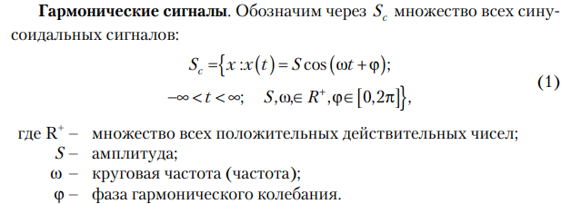

**11. Что такое модулированные сигналы?**

Модулированные сигналы.

Процесс изменения параметра синусоиды называется модуляцией, а выделение этого изменения в чистом виде, как бы «снятие» модуляции, называется демодуляцией.

**12. Что такое периодические сигналы?**

Периодические сигналы. Сигналы называются периодическими, а

временной интервал t – периодом

**13. Что такое сигналы с ограниченной энергией?**

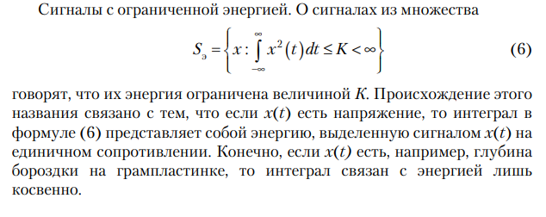

**14. Что такое сигналы ограниченной длительности?**

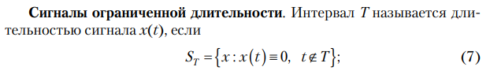

**15. Что такое сигналы с ограниченной полосой частот?**

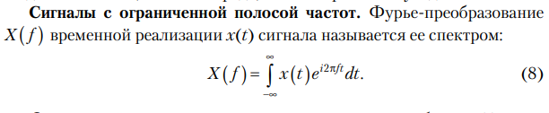

**16. Что такое частотно-временное представление сигналов?**

Известно, что некоторая функция x(t) и ее спектр X(f) однозначно выражаются друг через друга. Следовательно, сигнал можно рассматривать в любом из этих эквивалентных представлений – временном или частотном. При этом масштабные параметры этих представлений связаны обратно пропорциональной зависимостью.

**17. Как осуществляется цифровое представление непрерывных сигналов?**

**18. Что такое решетчатые функции?**

Решетчатой функцией называется функция, получающаяся в результате замены непрерыв-ной переменной на дискретную независимую переменную, определенную в дискретные моменты времени kТ, k = 0, 1, 2, … Непрерывной функции x (t) соответствует решетчатая функция х (kТ), где Т – период квантования, при этом непрерывная функция является огибающей решетчатой функции.

**19. Охарактеризуйте основные особенности прохождения непрерывного сигнала в цифровых системах.**

1.Повышенной чувствительностью, высокой надежностью, отсутст3вием дрейфа, высокой помехоустойчивостью.

2. Небольшими габаритами и массой.

3. Низкой стоимостью, удобством при программировании.

4 Высокой гибкостью по сравнению с аналоговыми системами, которая заключается в возможности изменения алгоритма преобразования информации без каких3либо изменений в аппаратных средствах

системы.

5. Возможностью работы в режиме разделения времени

**20. Что такое вейвлеты и вейвлетный анализ сигналов?**

Вейвлет преобразование сигналов является обобщением спектрального анализа, типичный представитель которого – классическое преобразование Фурье.

Вейвлетный анализ представляет собой особый тип линейного преобразования сигналов и отображаемых этими сигналами физических данных о процессах и физических свойствах природных сред и

объектов.

**21. Что такое фрактальные стохастические процессы?**

Фракталы, при построении которых в итеративной системе случайным образом изменяются какие-либо параметры, называются стохастическими.

**22. Что такое энтропия?**

Энтропия - это мера неупорядоченности, то есть величина, показывающая, насколько, например, движение каких-либо частиц хаотично

**23. Назовите основные свойства энтропии**

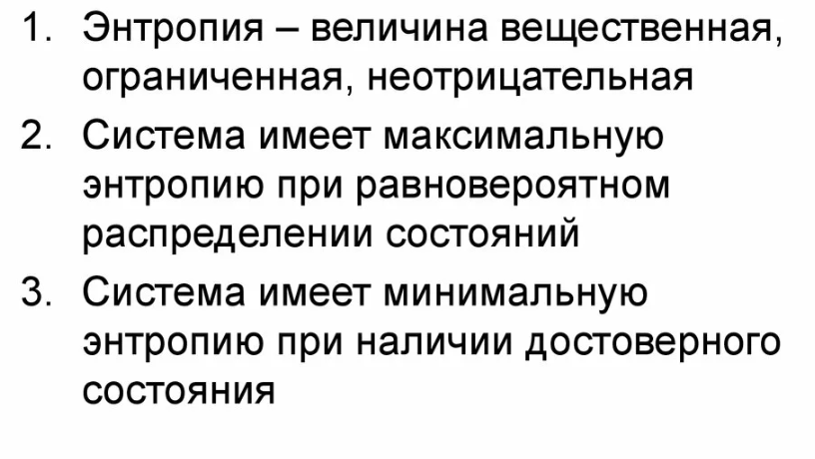

**24. Что такое дифференциальная энтропия?**

Обобщение понятия энтропии на непрерывные случайные величины приводит к выводу, что такое обобщение – дифференциальная энтропия – возможно лишь как относительная мера. Оказывается, что энтропия связана с глубокими свойствами случайных процессов. Например, для дискретных процессов имеет место свойство асимптотической равновероятности реализаций из высоковероятной группы.

**25. В чем заключается фундаментальное свойство энтропии случайного**

**процесса?**

связав понятие неопределенности дискретной ве3 личины с распределением вероятности по возможным состояниям и потребовав некоторых естественных свойств от количественной меры неопределенности, приходим к выводу, что такой мерой может служить только функционал, названный энтропией. С некоторыми трудностями энтропийный подход удалось обобщить на непрерывные случайные величины (введением дифференциальной энтропии) и на дискретные случайные процессы.

**26. Что такое количество информации и как оно определяется?**

основе всей теории информации лежит открытие, что информация допускает количественную оценку. В простейшей форме эта идея была выдвинута в 1928 г. Хартли, но завершенный и общий вид придал ей Шэннон в 1948 г. Не останавливаясь на том, как развивалось и обобщалось понятие количества информации, дадим сразу его современное толкование.

Процесс получения информации можно интерпретировать как изменение неопределенности в результате приема сигнала

**27. Охарактеризуйте основные свойства количества информации.**

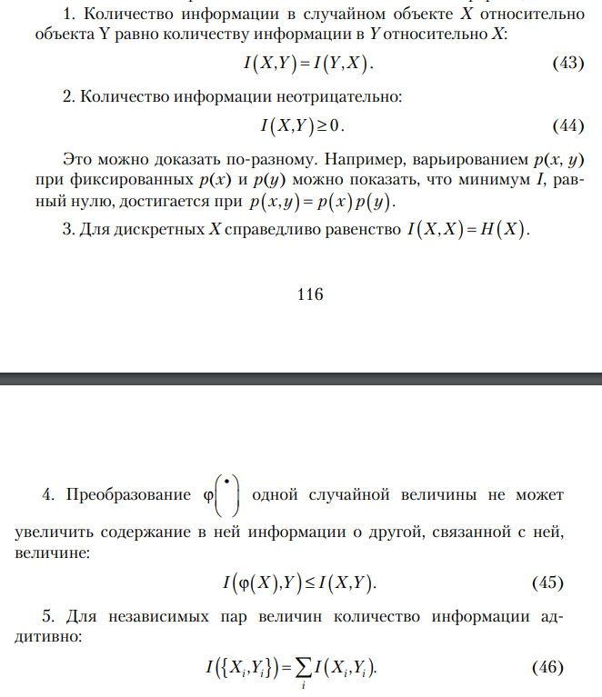

**28. Назовите единицы измерения энтропии и количества информации.**

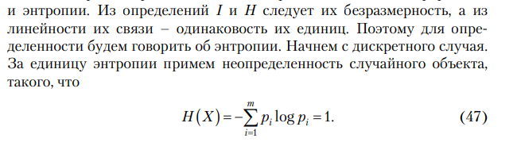

единицей неопределенности служит энтропия объекта с двумя равновероятными состояниями. Эта единица получила название «бит».

**29. Что такое избыточность информации и как она используется?**

В дискретном случае имеются две причины избыточности: нерав3новероятность символов и наличие статистической связи между символами. В непрерывном случае – это неэкстремальность распределений (т.е. отклонение от распределений, обладающих максимальной энтропией), что в широком смысле сводится к отклонениям от экстремальности распределения первого порядка и от минимальности связи во времени (от равномерности спектра при его ограниченности).

**30. Что такое кодирование в отсутствие шумов?**

построения кодов, обеспечивающих безызбыточное кодирование (либо в случае невозможности этого – сколь угодно близкое к нему).

**31. Что такое кодирование при наличии шумов?**

Безизбыточное кодирование приведет к безвозвратным потерям информации: искаженный символ нельзя ни обнаружить, ни исправить. Для борьбы с влиянием помех необходимо ввести избыточность в сигнал.

Идея Шеннона состоит не в том, чтобы указать некоторый регулярный способ кодирования со сколь угодно малой вероятностью ошибки, а в том, чтобы показать, что такой код вообще существует.